Σύλλογος Εκπαιδευτικών Π.Ε. «Ηρώ Κωνσταντοπούλου»
ΑΝΩ ΛΙΟΣΙΩΝ – ΖΕΦΥΡΙΟΥ – ΦΥΛΗΣ
SITE www.p-e-filis.gr Άνω Λιόσια 18.12.2022
email: syllogosfilis@gmail.com
Προς: Τα μέλη του Συλλόγου, ΔΟΕ, Συλλόγους Εκπ/κών Π.Ε.
Κάτω τα χέρια από τον εκπαιδευτικό Γιώργο Καββαδία, μέλος του Δ.Σ. της ΕΛΜΕ ΠΕΙΡΑΙΑ!
Η λογοκρισία, ο αυταρχισμός και η επιβολή δε θα περάσουν!
Καμία δίωξη – καμία απολογία!

Φέτος γινόμαστε διαρκώς μάρτυρες ενός κύματος διώξεων σε βάρος συνδικαλιστών και μελών των Δ.Σ. των εκπαιδευτικών σωματείων για τη συμμετοχή τους σε προκηρυγμένες απεργίες ή για δηλώσεις τους σε ΜΜΕ και ΜΚΔ σχετικά με την πολιτική που υλοποιούν οι κυβερνητικοί υπάλληλοι -προϊστάμενοι στις ΔΙΔΕ κ ΔΙΠΕ. Αυτοί οι τελευταίοι, παίρνοντας παράδειγμα από το ίδιο το υπουργείο, λειτουργούν ως μοχλός του αυταρχισμού και της καταστολής.
Στη ΔΙΔΕ Πειραιά, ο ΔΔΕ έχει πάρει εργολαβία τη δίωξη τόσο απλών μελών, όσο και μελών του Δ.Σ. της ΕΛΜΕ. Μετά την κλήση σε πειθαρχικό των 2 διευθυντών Γυμνασίων του Πειραιά (3ου Γυμνασίου Περάματος και 8ου Γυμνασίου Πειραιά) γιατί εφάρμοσαν την απόφαση της ΕΛΜΕ για Απεργία –Αποχή από τον ορισμό μεντόρων και ενδοσχολικών συντονιστών, μετά την κλήση του μέλους του Δ.Σ. της ΕΛΜΕ Πειραιά Μάγδας Δρούγκα για έγγραφες διευκρινήσεις σχετικά με την «συμπεριφορά» της στα πλαίσια κινητοποίησης της ΕΛΜΕ(!), καθώς και την άποψή της για το «θεσμό» των «ιδιαίτερων» μαθημάτων(!), έχουμε και νέο κρούσμα. Αυτή τη φορά «ζητούνται διευκρινίσεις» από το μέλος του Δ.Σ. της ΕΛΜΕ Πειραιά Γιώργο Καββαδία γιατί θεωρήθηκαν συκοφαντικές οι απόψεις της παράταξης της ΕΝΟΤΗΤΑΣ ΑΝΤΙΣΤΑΣΗΣ ΑΝΑΤΡΟΠΗΣ που «υιοθέτησε» σε κείμενό του και η κριτική που άσκησε στη ΔΙΔΕ Πειραιά για «παρεμπόδιση της συνδικαλιστικής δράσης»!
Είναι φανερό ότι η παραπάνω δίωξη είναι ένας ακόμα κρίκος στην αλυσίδα διώξεων της ΔΙΔΕ Πειραιά. Είναι επίσης προφανές ότι η κλιμάκωση της καταστολής και του αυταρχισμού, τόσο στον Πειραιά, όσο και αλλού συντελείται με άνωθεν κυβερνητική εντολή - παρέμβαση, προκειμένου να μπει φρένο στους αγώνες και τα σωματεία.
Με όπλο τα σωματεία μας, τις κινητοποιήσεις και συγκεντρώσεις βάζουμε φραγμό στην κυβερνητική πολιτική διάλυσης των σωματείων και στο εργαστήριο διώξεων των ΔΔΕ και του υπουργείου.
Απαιτούμε να σταματήσει κάθε απόπειρα δίωξης και φίμωσης των εκπαιδευτικών και των μελών των Δ.Σ.
Δε θα φιμωθούμε – Δε θα μπει η συνδικαλιστική δράση στον γύψο!
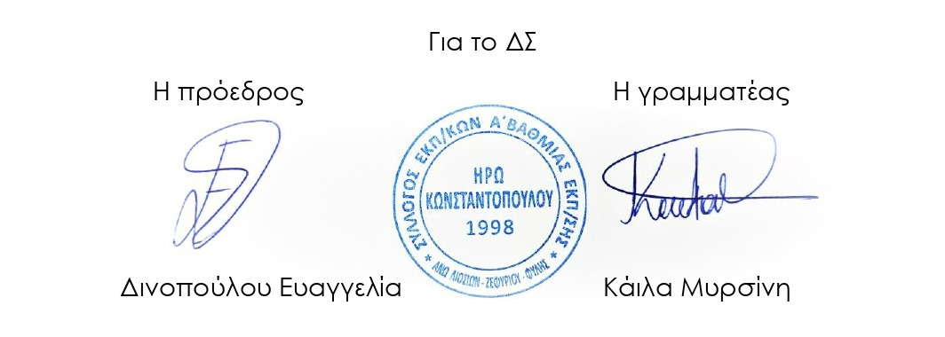
Και να τους θυμίσουμε τα περήφανα λόγια του Μενέλαου Λουντέμη: «Χρειάστηκαν εκατομμύρια χρόνια για να γίνουν τα τέσσερα πόδια δύο. Δεν θα τα κάνω πάλι τέσσερα εγώ»

